Projektbeschreibung: Microclicker

Von: Colin Vavra, TIF21A

Es soll ein 2D Klicker-Spiel entwickelt werden, das ähnlich wie das Cookie Clicker Spiel funktioniert.

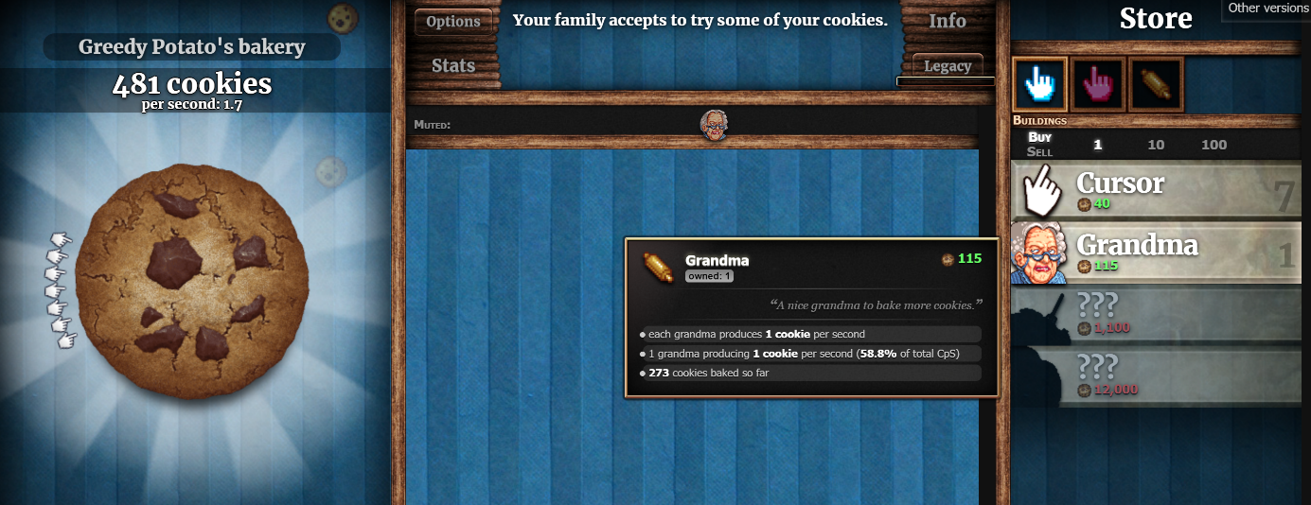

Dabei können für einen immer größeren Geldwert verschiedene Gebäude oder Upgrades gekauft werden. Gebäude erhöhen den Geldwert der pro Sekunde und Upgrades erhöhen den Wert verschiedener Gebäude oder das Geld pro Klick.

Dafür wird Tkinter benutzt.

**In-Scope:**

* Image-Buttons
* Min. 10 verschieden Gebäude und Upgrades
* Nur wenn auch gekauft werden kann sind Buttons klickbar
* Neustart

**Nice-to-have:**

* Speichern und Laden des momentanen Standes
* Hauptmenu
* Einstellungen
* Upgrades- und Gebäude-Buttons werden aus einer Datei gelesen und erstellt
* Neustart mit Boni je nach dem wie weit man gekommen ist
* Zahlen werden automatisch gekürzt
* Achievements
* Popups mit Informationen zu Gebäuden und Upgrades
* Hintergrund Bild
* Nicht alle Gebäude und Upgrades werden von Anfang an angezeigt

**Out-of-Scope:**

* Sounds
* Animationen
* Mehrere Sprachen
* AFK Modus, Geldproduktion wird je nach dem wie lange Programm geschlossen war berechnet
* Neue hintergründe freischalten

**Zielplattform**: Windows

**Externe** **Module**: json, tkinter, csv, PIL

**Klassen**:

* ButtonFrame: Elternklasse für die Frames mit Labeln und Buttons
* Building: Erbt von ButtonFrame, implementiert alle Gebäude die beim kaufen die Chips/s (CPS) erhöhen.
* Upgrade: Erbt von ButtonFrame, implementiert alle Upgrades die beim kaufen die CPS der Gebäude erhöhen.

**Zusammenfassung des erzielten Resultats:**

Implementiert wurden folgende Aufgaben:

**In-Scope: 4/4**

* + Image-Buttons
  + Min. 10 verschieden Gebäude und Upgrades
  + Nur wenn auch gekauft werden kann sind Buttons klickbar
  + Neustart

**Nice-to-have: 6/10**

* + Speichern und Laden des momentanen Standes
  + Upgrades- und Gebäude-Buttons werden aus einer Datei gelesen und erstellt
  + Zahlen werden automatisch gekürzt
  + Achievements
  + Hintergrund Bild
  + Nicht alle Gebäude und Upgrades werden von Anfang an angezeigt

Das Programm funktioniert dabei ohne Probleme und kann normal gespielt werden. Dafür klickt man links auf den Microchip geklickt um den Chips Wert um 1 zu erhöhen. Wenn man genug Chips hat tauchen rechts Buttons auf mit denen Gebäude und Upgrades gekauft werden können. Upgrades können nur einmal gekauft werden und erhöhen den Chips/s Wert eines oder mehrerer Gebäude. Gebäude können so oft wie man möchte gekauft werden, werden dabei aber immer teurer bei gleichbleibendem Chips/s Wert. Zum Kaufen muss man genug Chips haben und dann auf das Bild des jeweiligen Frames klicken. Die implementation der restlichen Buttons ist selbsterklärend.